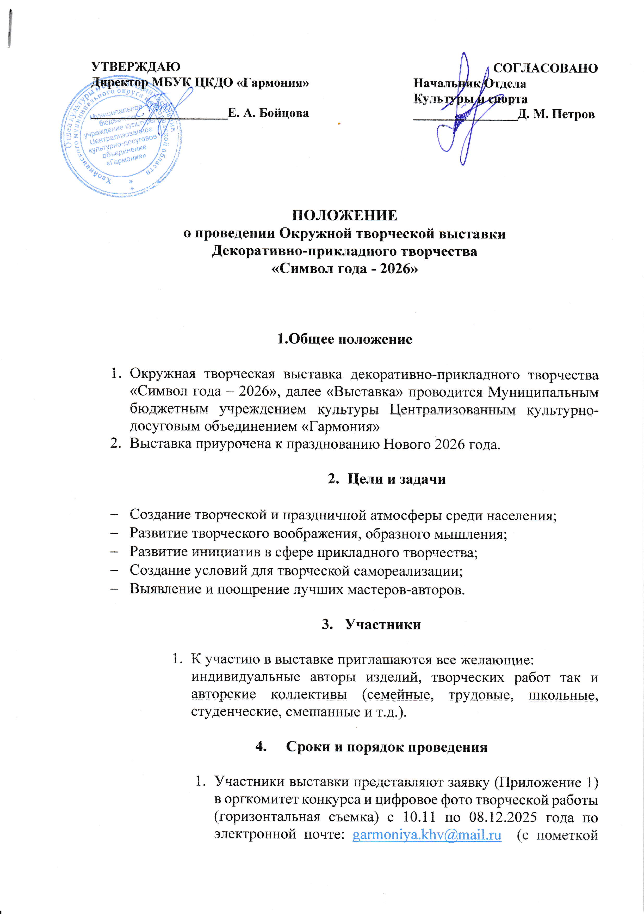

Символ года), либо в МБУК ЦКДО «Гармония» по адресу: п. Хвойная ул. Шоссейная, д.31, корп.7. Телефон: 8(81667)50-314.
- Доставка творческих работ, изделий участниками к месту проведения выставки осуществляется самостоятельно, 14 декабря 2025 г., и устанавливается на одной из площадок праздника.

- Требования к работам

- Размер изделия, творческой работы должен быть не менее 20 сантиметров.
- Допускается использование любых материалов (текстиль, бумага, пластик, солома, глина, дерево, природный материал и т.д.)
- Изделие, творческая работа, должны сопровождаться этикеткой с указанием фамилии, имени автора (авторов), контактов и наименования работы, изделия (Приложение 2).

- Критерии оценки работ

- Инновационность идеи.
- Оригинальность композиции.
- Уровень художественного и технического исполнения творческой работы, изделия.
- Разнообразие используемых материалов.
- Оформление творческой работы, изделия.

- Награждение

Все участники выставки будут награждены дипломами и сладкими призами.

- Организаторы конкурса

Организатором выставки является Муниципальное бюджетное учреждение культуры Централизованное культурно-досуговое объединение «Гармония».

Приложение 1
Заявка на участие
в Окружной творческой выставке
Декоративно-прикладного творчества
«Символ года - 2026»

Ф.И.О. (автора/ов), наименование организации, учреждения и т.д.
Ф.И.О. руководителя (если есть), директора, воспитателя, учителя и т.д.
Название изделия
Контактные данные участника (телефон, электронная почта). Просьба указать номер мобильного телефона участника.

Дата «___» ___________2025 Подпись__________________

Приложение 2

Участник Окружной творческой выставки
Декоративно-прикладного творчества
«Символ года – 2026»

Автор/название коллектива________________________________________________________
Название
изделия___________________________________________________________
Техника изготовления_____________________________________________________
Контактный №/телефона_______________________________________________________

